Adı-Soyadı:……………………………………………………………….. Sınıfı-No:………………….
2010-2011 EĞİTİM-ÖĞRETİM YILI PAMUKELİ İLKÖĞRETİM OKULU FEN VE TEKNOLOJİ DERSİ
8.SINIFLAR II.DÖNEM II.YAZILI SINAVI SORULARI
A- Aşağıdaki Yargılardan Doğru Olanlarına (D) Yanlış Olanlarına (Y) Yazınız.( 10 P )
1- ( ……. ) Ses dalgalarının enerjileri yoktur.
2- ( ……. ) Sıcaklığı artan bir ortamda sesin yayılma hızı azalır.
3- ( ……. ) Ses yüksekliği,sesin ince ya da kalın olarak algılanmasına neden olur.
4- ( ……. ) Sesin gazlardaki hızı sıvılardan daha azdır.
5- ( ……. ) Isı maddeyi oluşturan taneciklerin toplam enerjisi iken,sıcaklık bir taneciğin enerjisidir.
6- ( ……. ) Buharlaşma olayının olduğu her yerde soğuma vardır.
7- ( ……. ) Farklı iki maddenin sıcaklıkları aynı ise sahip olduğu ısı enerjisi de aynıdır.
8- ( ……. ) İyot çözeltisi glikozu mavi-mor renge boyar.
9- ( ……. ) Fotosentez sadece kloroplast bulunduran canlılarda gerçekleşir.
10- ( ……. ) Oksijenli solunum sonucu açığa çıkan enerji,oksijensiz solunuma göre daha azdır.
genlik, ses, oksijensiz solunum, yoğunlaşma, sıcaklık, ayrıştırıcılar, ATP, maddesel, ısı, frekans

B- Aşağıdaki boşlukları uygun sözcüklerle tamamlayınız.( 10 P )
1- Cisimlerin titreşmesi ile oluşan ve etrafa yayılan etkiye ………..……denir.
2- Ses dalgalarının yayılabilmesi için ………………..……. ortama ihtiyaç vardır.
3- Bir saniyedeki salınım sayısına ……………….…… denir.
4- Bir dalga tepesi ile dalga çukuru arasındaki uzaklığın yarısına ………………….….. denir.
5- ………..……. maddenin sahip olduğu toplam kinetik enerji olarak tanımlanır.
6- ……………..…… maddenin molekül başına sahip olduğu ortalama enerjinin bir göstergesidir.
7- Aynı maddenin buharlaşma ısısı …………………….……. ısısına eşittir.
8- Oksijenli solunum sonucu açığa çıkan enerji ……………………… molekülünde depolanır.
9- Kaslarda yorgunluk asidinin birikmesi …………………….……………….. sonucu oluşur.
10- Azot döngüsünde ………………..…………….. önemli rol oynar.

C- Aşağıdaki çoktan seçmeli soruların doğru cevaplarını işaretleyiniz.( 60 P )
1- pH değeri verilen aşağıdaki maddelerle ilgili bilgilerden hangisi doğrudur?

Madde | A | B | C | D
pH | 2 | 8 | 10 | 3

A) A çözeltisinin tadı ekşidir
B) B çözeltisi mavi turnusolu kırmızıya çevirir
C) C maddesi asidik özellik gösterir
D) D ’nin sulu çözeltisi elektriği iletmez

2- Bir kapta bulunan NaOH çözeltisinden HCI gazı geçiriliyor. Bu durumda,
I. Nötrleşme tepkimesi gerçekleşir.
II. Tuz ve su oluşur.
III. Isı açığa çıkar.
Yargılarından hangileri doğrudur?
A) II ve III B) I ve II
C) I ve III D) I, II ve III

3- Eşit hacimli deney tüpleri, farklı miktarlarda su ile doldurularak aynı şiddetle üflendiğinde hangisinden çıkan ses daha incedir?
A) B) C) D)
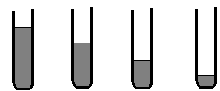
8 cm³ 6 cm³ 4 cm³ 2 cm³

4- Titreşen bir telin;
I. Boyu kısaldıkça ses incelir.
II. Gerginliği arttıkça ses incelir.
III. Kalınlığı artıkça ses incelir.
Yukarıdaki bilgilerden hangileri doğrudur?
A) I ve II B) Yalnız II
C) I, II ve III D) Yalnız III

5- 10 gram kütlesinde katı haldeki kurşun sıvı hale geçerken 2200J ısı enerjisi alıyor.Aynı kütledeki kurşun donarken çevresine kaç joule ısı enerjisi verir?
A) 22000 B) 22
C) 2200 D) 220

6- Isı alan bir maddenin;
I. Sıcaklık II. Hacim III. Kütle
Verilenlerinden hangileri artar?
A) I ve II B) I ve III C) II ve III D) I,II ve III

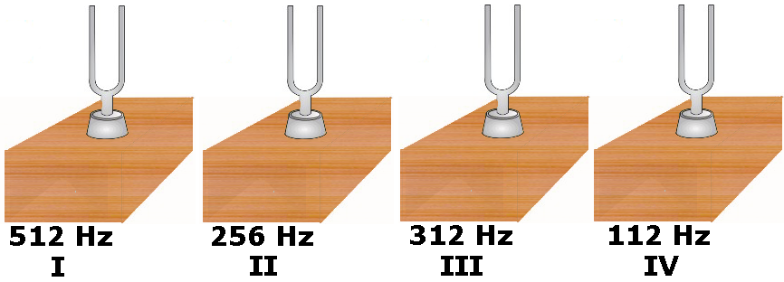
7-

Tuğçe diyapazonlardan ilk önce en kalın ses çıkaranına daha sonra ise en ince ses çıkaranına vuruyor. Tuğçe sırası ile hangi iki diyapazona vurmuştur?

A) III ve IV B) II ve III C) I ve II D) IV ve I

8-
Madde | Erime sıcaklığı(⁰C) | Kaynama sıcaklığı(⁰C)
X | 15 | 115
Y | -24 | 88
Z | -70 | 5

Tabloda X,Y ve Z maddelerinin erime ve kaynama sıcaklıkları verilmiştir.
Bu maddelerin 10 ⁰C’deki fiziksel halleri nedir?
A) Sıvı-sıvı-gaz B) Katı-sıvı-gaz
C) Sıvı-sıvı-katı D) Gaz-katı-sıvı
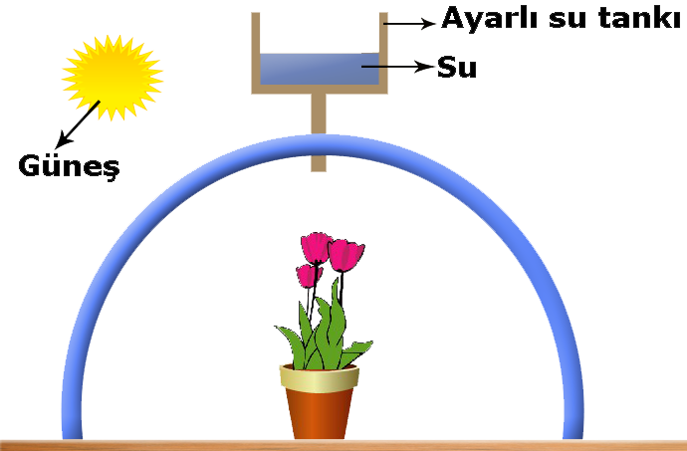
9- Pınar şekildeki düzeneği kuruyor. Ayarlı su tankı bitkinin ihtiyacı olan suyu belirli periyotlarda bitkiye veriyor.
Belli bir süre sonra bitkinin kuruduğunu gören Pınar nerede yanlış yaptığını düşünüyor.
Pınar düzeneğinde nasıl bir değişiklik yapsa idi bitki kurumazdı?

A) Bitkiye su verme periyodunu kısaltmalıydı.
B) Güneş ışığının etkisini azaltmalıydı.
C) Bitkisine gübre vermeliydi.
D) Fanusun içine bir fare koymalıydı.

10-
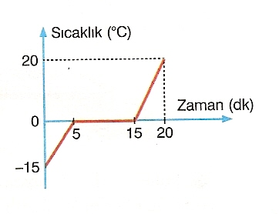
Isıtılmakta olan buz parçasına ait sıcaklık-zaman grafiği şekildeki gibidir.
Buna göre,aşağıdaki ifadelerden hangisi yanlıştır?

A) Madde 20 dakikada sıvı haldedir.
B) 15 dakika sonra maddenin tamamı sıvıdır.
C) Hal değiştirme 15 dakika sürmüştür.
D) Madde çevreden ısı almıştır.

11- İki madde arasındaki ısı alış verişinin gerçekleşmesi için tek ve yeterli şart aşağıda verilenlerden hangisidir?
A) İki maddenin sıcaklıklarının farklı olmasıdır.
B) İki maddenin ısılarının farklı olmasıdır.
C) İki maddenin sıcaklıklarının eşit olmasıdır.
D) İki maddenin ısılarının eşit olmasıdır.

12-
Kütle | A | B | C | D
Başlangıç sıcaklığı(⁰C) | 25 | 25 | 25 | 25
5 dakika sonraki sıcaklığı(⁰C) | 26 | 30 | 35 | 28

Bir sıvı maddenin farklı kütlelerine,özdeş ısıtıcılarla ısı enerjisi verilerek yandaki tablo elde ediliyor. Buna göre hangi maddenin kütlesi en azdır?
A) A B) B C) C D) D
13- I. Isı maddenin taneciklerinin toplam hareket enerjisidir.
II. Isı enerjisi termometre ile ölçülür.
III. Isının birimi kalori ya da joule’dir.
Yukarıda ısı ile ilgili verilen bilgilerden hangisi/hangileri yanlıştır?
A) Yalnız I B) Yalnız II C) I-II D) I-III

14- Bir ekosistemdeki oksijenin temel kaynağı nedir?
A) Arabalardan çıkan egzoz gazları
B) Bitkilerin solunum yapmaları
C) Hayvanların solunum yapmaları
D) Bitkilerin fotosentez yapmaları

15- I. Oksijen II. Karbondioksit
III. Su IV. Enerji
Bir bitki fotosentez yaparken yukarıda verilenlerden hangilerine ihtiyaç duymaz?
A) Yalnız I B) III – IV C) I –III – IV D) II – IV

D- Şekildeki kaplarda kütleleri eşit, farklı sıcaklıklarda su bulunmaktadır. Bu kaplar 25ºC sıcaklıktaki bir odaya konuluyor. Buna göre aşağıdaki soruları cevaplandırınız.
( 2 x 5 = 10 puan )
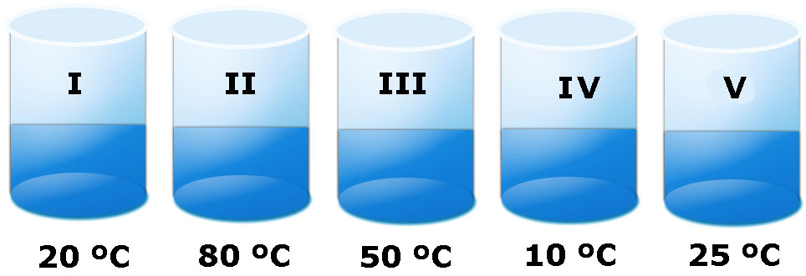

A) Hangi kaplarda bulunan su çevreye ısı verir?....................
B) Hangi kaplarda bulunan su çevreden ısı alır? …………………
C) Hangi kaptaki su en fazla ısı vermiştir? …………………………

E- Aşağıda verilen sıcaklık-zaman çizelgesinin grafiğini çiziniz. (10 puan)
(Grafikleri çizerken önce eksenlerin isimlerini yazmayı unutmayınız.)
Zaman(dk) | 0 | 2 | 4 | 6 | 8 | 10 | 12
Sıcaklık(⁰C) | -30 | -10 | -10 | -10 | 70 | 70 | 70

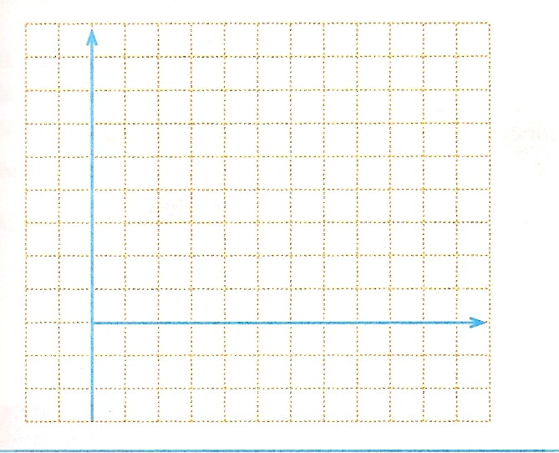
Kesin çözersin sen...

BAŞARILAR…
İbrahim YÖRÜKER
Fen Ve Teknoloji Dersi Öğretmeni

2010-2011 EĞİTİM-ÖĞRETİM YILI PAMUKELİ İLKÖĞRETİM OKULU FEN VE TEKNOLOJİ DERSİ
8.SINIFLAR II.DÖNEM II.YAZILI SINAVI SORULARI
A- Aşağıdaki Yargılardan Doğru Olanlarına (D) Yanlış Olanlarına (Y) Yazınız.( 15 P )
1- ( Y ) Ses dalgalarının enerjileri yoktur.
2- ( Y ) Sıcaklığı artan bir ortamda sesin yayılma hızı azalır.
3- ( D ) Ses yüksekliği,sesin ince ya da kalın olarak algılanmasına neden olur.
4- ( D ) Sesin gazlardaki hızı sıvılardan daha azdır.
5- ( D ) Isı maddeyi oluşturan taneciklerin toplam enerjisi iken,sıcaklık bir taneciğin enerjisidir.
6- ( D ) Buharlaşma olayının olduğu her yerde soğuma vardır.
7- ( Y ) Farklı iki maddenin sıcaklıkları aynı ise sahip olduğu ısı enerjisi de aynıdır.
8- ( Y ) İyot çözeltisi glikozu mavi-mor renge boyar.(Nişastayı)
9- ( D ) Fotosentez sadece kloroplast bulunduran canlılarda gerçekleşir.
10- ( Y ) Oksijenli solunum sonucu açığa çıkan enerji,oksijensiz solunuma göre daha azdır.
B- Aşağıdaki boşlukları uygun sözcüklerle tamamlayınız.( 15 P )
genlik, ses, oksijensiz solunum, yoğunlaşma, sıcaklık, ayrıştırıcılar, ATP, maddesel, ısı, frekans

1- Cisimlerin titreşmesi ile oluşan ve etrafa yayılan etkiye ses denir.
2- Ses dalgalarının yayılabilmesi için maddesel ortama ihtiyaç vardır.
3- Bir saniyedeki salınım sayısına frekans denir.
4- Bir dalga tepesi ile dalga çukuru arasındaki uzaklığın yarısına genlik denir.
5- ısı maddenin sahip olduğu toplam kinetik enerji olarak tanımlanır.
6- sıcaklık maddenin molekül başına sahip olduğu ortalama enerjinin bir göstergesidir.
7- Aynı maddenin buharlaşma ısısı yoğunlaşma ısısına eşittir.
8- Oksijenli solunum sonucu açığa çıkan enerji ATP molekülünde depolanır.
9- Kaslarda yorgunluk asidinin birikmesi oksijensiz solunum sonucu oluşur.
10- Azot döngüsünde ayrıştırıcılar(bakteriler) önemli rol oynar.

C- Aşağıdaki çoktan seçmeli soruların doğru cevaplarını işaretleyiniz.( 60 P )
1- pH değeri verilen aşağıdaki maddelerle ilgili bilgilerden hangisi doğrudur?

Madde | A | B | C | D
pH | 2 | 8 | 10 | 3

A) A çözeltisinin tadı ekşidir
B) B çözeltisi mavi turnusolu kırmızıya çevirir
C) C maddesi asidik özellik gösterir
D) D ’nin sulu çözeltisi elektriği iletmez

2- Bir kapta bulunan NaOH çözeltisinden HCI gazı geçiriliyor. Bu durumda,
I. Nötrleşme tepkimesi gerçekleşir.
II. Tuz ve su oluşur.
III. Isı açığa çıkar.
Yargılarından hangileri doğrudur?
A) II ve III B) I ve II
C) I ve III D) I, II ve III

3- Eşit hacimli deney tüpleri, farklı miktarlarda su ile doldurularak aynı şiddetle üflendiğinde hangisinden çıkan ses daha incedir?
A) B) C) D)
8 cm³ 6 cm³ 4 cm³ 2 cm³

4- Titreşen bir telin;
I. Boyu kısaldıkça ses incelir.
II. Gerginliği arttıkça ses incelir.
III. Kalınlığı artıkça ses incelir.
Yukarıdaki bilgilerden hangileri doğrudur?
A) I ve II B) Yalnız II
C) I, II ve III D) Yalnız III

5- 10 gram kütlesinde katı haldeki kurşun sıvı hale geçerken 2200J ısı enerjisi alıyor.Aynı kütledeki kurşun donarken çevresine kaç joule ısı enerjisi verir?
A) 22000 B) 22
C) 2200 D) 220

6- Isı alan bir maddenin;
I. Sıcaklık II. Hacim III. Kütle
Verilenlerinden hangileri artar?
A) I ve II B) I ve III C) II ve III D) I,II ve III

7-

Tuğçe diyapazonlardan ilk önce en kalın ses çıkaranına daha sonra ise en ince ses çıkaranına vuruyor. Tuğçe sırası ile hangi iki diyapazona vurmuştur?

A) III ve IV B) II ve III C) I ve II D) IV ve I

8-
Madde | Erime sıcaklığı(⁰C) | Kaynama sıcaklığı(⁰C)
X | 15 | 115
Y | -24 | 88
Z | -70 | 5

Tabloda X,Y ve Z maddelerinin erime ve kaynama sıcaklıkları verilmiştir.
Bu maddelerin 10 ⁰C’deki fiziksel halleri nedir?
A) Sıvı-sıvı-gaz B) Katı-sıvı-gaz
C) Sıvı-sıvı-katı D) Gaz-katı-sıvı
9- Pınar şekildeki düzeneği kuruyor. Ayarlı su tankı bitkinin ihtiyacı olan suyu belirli periyotlarda bitkiye veriyor.
Belli bir süre sonra bitkinin kuruduğunu gören Pınar nerede yanlış yaptığını düşünüyor.
Pınar düzeneğinde nasıl bir değişiklik yapsa idi bitki kurumazdı?

A) Bitkiye su verme periyodunu kısaltmalıydı.
B) Güneş ışığının etkisini azaltmalıydı.
C) Bitkisine gübre vermeliydi.
D) Fanusun içine bir fare koymalıydı.

10-
Isıtılmakta olan buz parçasına ait sıcaklık-zaman grafiği şekildeki gibidir.
Buna göre,aşağıdaki ifadelerden hangisi yanlıştır?

A) Madde 20 dakikada sıvı haldedir.
B) 15 dakika sonra maddenin tamamı sıvıdır.
C) Hal değiştirme 15 dakika sürmüştür.
D) Madde çevreden ısı almıştır.

11- İki madde arasındaki ısı alış verişinin gerçekleşmesi için tek ve yeterli şart aşağıda verilenlerden hangisidir?
A) İki maddenin sıcaklıklarının farklı olmasıdır.
B) İki maddenin ısılarının farklı olmasıdır.
C) İki maddenin sıcaklıklarının eşit olmasıdır.
D) İki maddenin ısılarının eşit olmasıdır.

12-
Kütle | A | B | C | D
Başlangıç sıcaklığı(⁰C) | 25 | 25 | 25 | 25
5 dakika sonraki sıcaklığı(⁰C) | 26 | 30 | 35 | 28

Bir sıvı maddenin farklı kütlelerine,özdeş ısıtıcılarla ısı enerjisi verilerek yandaki tablo elde ediliyor. Buna göre hangi maddenin kütlesi en azdır?
A) A B) B C) C D) D
13- I.Isı maddenin taneciklerinin toplam hareket enerjisidir.
II.Isı enerjisi termometre ile ölçülür.
III.Isının birimi kalori ya da joule’dir.
Yukarıda ısı ile ilgili verilen bilgilerden hangisi/hangileri yanlıştır?
A) Yalnız I B) Yalnız II C) I-II D) I-III

14- Bir ekosistemdeki oksijenin temel kaynağı nedir?
A) Arabalardan çıkan egzoz gazları
B) Bitkilerin solunum yapmaları
C) Hayvanların solunum yapmaları
D) Bitkilerin fotosentez yapmaları

15- I. Oksijen II. Karbondioksit
III. Su IV. Enerji
Bir bitki fotosentez yaparken yukarıda verilenlerden hangilerine ihtiyaç duymaz?
A) Yalnız I B) III – IV C) I –III – IV D) II – IV

D- Şekildeki kaplarda kütleleri eşit, farklı sıcaklıklarda su bulunmaktadır. Bu kaplar 25ºC sıcaklıktaki bir odaya konuluyor. Buna göre aşağıdaki soruları cevaplandırınız.
( 2 x 5 = 10 puan )

A) Hangi kaplarda bulunan su çevreye ısı verir? II, III
B) Hangi kaplarda bulunan su çevreden ısı alır? I, IV
C) Hangi kaptaki su en fazla ısı vermiştir? II

E- Aşağıda verilen sıcaklık-zaman çizelgesinin grafiğini çiziniz.
(Grafikleri çizerken önce eksenlerin isimlerini yazmayı unutmayınız.)
Zaman(dk) | 0 | 2 | 4 | 6 | 8 | 10 | 12
Sıcaklık(⁰C) | -30 | -10 | -10 | -10 | 70 | 70 | 70

Kesin çözersin sen...

BAŞARILAR…
İbrahim YÖRÜKER
Fen Ve Teknoloji Dersi Öğretmeni

